ВОЗМОЖНОСТИ
ЛЕТНЕГО ЧТЕНИЯ
Русская литература XX века

ДАЙДЖЕСТ

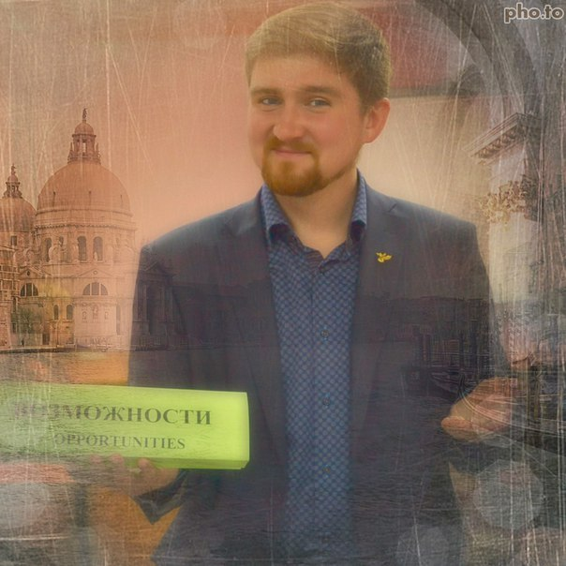
Автор-составитель: Рухлов Александр Владимирович, учитель литературы ГОУ «Курганский областной лицей-интернат для одарённых детей»

Чего ты хочешь?
Да, можно просто включить телевизор и впустить в голову поток информации за единицу времени. Засыпать сознание интернет-мусором – мемами и лолами. Это, конечно, возможность. Возможность, которая не оставляет выбора.
А можно открыть книгу. Самостоятельно сделать выбор.
Если вы молоды, талантливы, креативны, если вы хотите чем-то отличаться от безмолвной ведомой массы, а не только бездумно получать информацию и покорно принимать всё, что скажут вам телевизор и интернет – вам сюда.
Выбирайте!

Иван Алексеевич Бунин
(1870 – 1953)
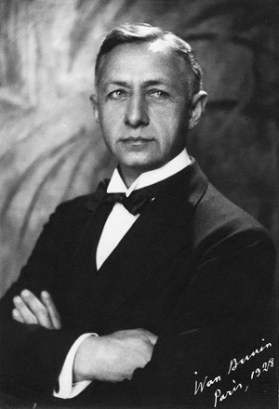
Первый в истории русской литературы лауреат Нобелевской премии (1933 год).
Если вы не знаете ответ на вопрос «Что такое любовь?», то у Ивана Бунина ответ был.
Ищите его в рассказах писателя «Тёмные аллеи», «Чистый понедельник», «Солнечный удар». Ищите в них запах чистейшего русского слова – прозрачного и свежего, как запах антоновских яблок в осеннем воздухе. Ищите в них декабрьское море, шумящее в ночи у Гибралтарского пролива, на скалах которого сидит и смотрит вдаль сам Дьявол.
Рассказы: «Антоновские яблоки», «Господин из Сан-Франциско», «Тёмные аллеи», «Чистый понедельник», «Солнечный удар».

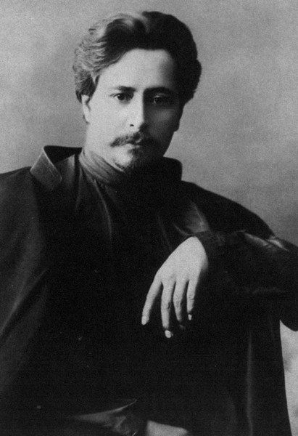
Леонид Николаевич Андреев
(1871 – 1919)

Вы видели когда-нибудь картину Эдварда Мунка «Крик»? Нечеловеческий, душераздирающий вопль вырывается из груди человека, обезличенного вихрями кричащих красок молчаливого мира. И мир вокруг молчит, будто смеётся, и крик встал в горле комом, и безликие люди в чёрных костюмах удаляются за горизонт, и помощи ждать неоткуда. Потому что Спаситель однажды распят, а Иуда повесился, потому что жизнь может быть дешевле ставки в карточной игре, потому что сгорит человек, растает без следа, как восковой ангелочек, ропщи тут или не ропщи.
Таково творчество экспрессионистов. Леонид Андреев – один из них. Один из первых. Первый и неповторимый в русской литературе. Если вам иногда хочется закричать, чувствуя что-то подобное, то вам сюда.
Рассказы: «Баргамот и Гараська», «Петька на даче», «Ангелочек», «Большой шлем», «Жизнь Василия Фивейского».
Повести: «Красный смех», «Иуда Искариот».

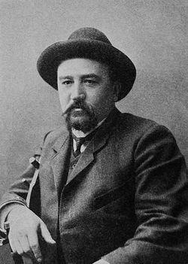
Александр Иванович Куприн
(1870 – 1938)

Этот человек, прежде чем стать писателем, сменил множество профессий: был учителем и рыбаком, шарманщиком и актёром, боксёром и цирковым борцом, а однажды чуть было не стал… вором! «Зачем?» – быть может, спросите вы. Ответим: он хотел узнать и почувствовать жизнь во всех её проявлениях. Сам писатель говорил об этом так: «Я хотел бы на несколько дней сделаться лошадью, растением или рыбою или побыть женщиной и испытать роды». В каждой строке Куприна чувствуется пристальное внимание к миру, глубокое знание и острое чувство жизни. Может быть, именно поэтому он взял на себя ответственность утверждать, что вечная любовь всё-таки существует?
Повести: «Гранатовый браслет», «Олеся», «Яма», «Суламифь», «Поединок».

Максим Горький (Алексей Максимович Пешков)
1868 – 1936
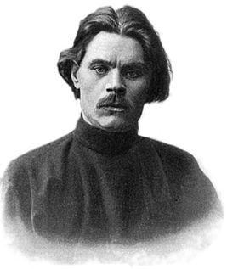
В черноморских степях замирал угасающий день,
Созревала лоза и разбилась гроза о небо.
Среди туч и ветров над землёю металась тень,
За гордыню вовеки отмечена Божьим гневом.

«Не гляди стариком, пока жизни и женщинам люб.
Это скоро пройдёт, оставляя лишь памяти право», –
То ли слышу молитву иссушенных временем губ,
То ли бредят во сне измождённые осенью травы.

Там, где скрипка звучала, где слышались пенье и смех,
Всё умолкло. Лишь где-то не спится печальному морю.
«Только светлые искры укажут дорогу во тьме,
Неспокойному сердцу неугасимо и гордо вторя…»

И пока в небеса слепо глядел костёр,
Колченогая лошадь шепталась во мгле с полынью,
Я смотрел в темноту, где прошлого след не стёрт,
Где волна, словно эхо, от прибрежной скалы отхлынет.

Рассказы: «Макар Чудра», «Старуха Изергиль», «Челкаш».
Пьеса «На дне».

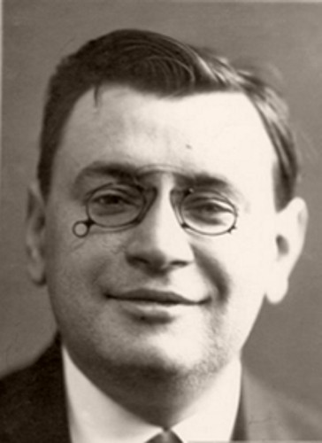
Аркадий Тимофеевич Аверченко
(1880 – 1925)

Дураки – опасны. Так показывает опыт всего существования человечества. Если вы не умеете с первого взгляда различить в человеке дурака (а значит, заведомо подвергаете себя опасности), читайте Аркадия Аверченко – он научит. И научит, как бороться: с глупостью, невежеством, хамством, безвкусицей.

Рассказы: «Поэт», «Ложь», «Рыцарь индустрии», «Крыса на подносе», «Четверг», «Одиннадцать слонов», «Юмор для дураков», «Бельмесов», «Черты из жизни рабочего Пантелея Грымзина», «Мой первый дебют» и др.

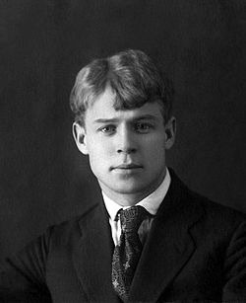
Сергей Александрович Есенин
(1895 – 1925)

Если попросить случайного прохожего назвать самого известного русского поэта, то, вероятнее всего, он назовёт Пушкина или Есенина. Думаю, многие из вас тоже любят Есенина. Давайте внимательно прислушаемся к себе и к поэту. И попробуем понять, за что же мы так любим его стихи?

Лирика: «Гой ты, Русь моя родная!..», «Не бродить, не мять в кустах багряных…», «Мы теперь уходим понемногу…», «Письмо матери», «Спит ковыль. Равнина дорогая…», «Шаганэ ты моя, Шаганэ…», «Не жалею, не зову, не плачу…», «Русь Советская», «О красном вечере задумалась дорога…», «Запели тёсаные дроги…», «Русь», «Пушкину» и др.
Поэмы: «Анна Снегина», «Чёрный человек»

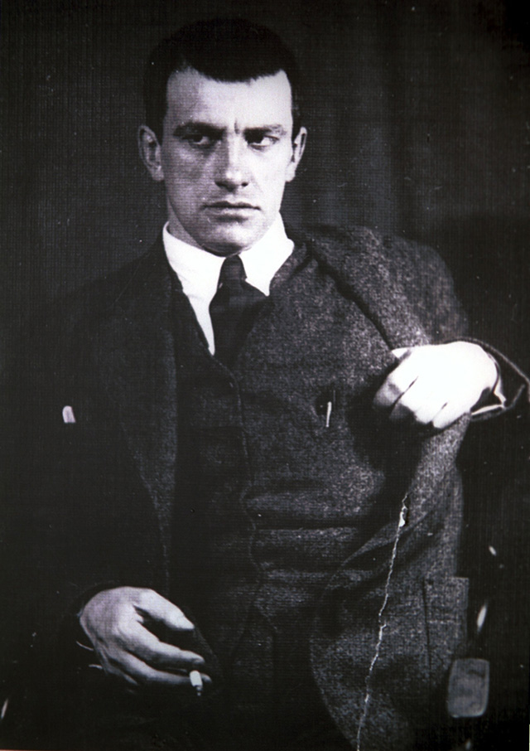

Владимир Владимирович Маяковский
(1893 – 1930)

Когда человек говорит мне: «Ой, фу, я не люблю Маяковского! Читаешь – ничего не понятно. Наверное, он какой-нибудь наркоман. Что он курил?» – мне хочется взять такого человека и… сказать ему в ответ: «Маяковский не наркоман, а Поэт. Во весь свой огромный бронзовый голосище – Поэт. Поэт во всё своё огромное и нежное сердце, которое только пуля смогла остановить. Да и смогла ли? Маяковский – Маяк русской поэзии. А наркоман – это вы». Так хочется мне сказать тем, кто ругает Владимира Маяковского, не желая Поэта Прочесть – так, чтобы открыты были и глаза, и сердце, и чтоб весь мир вокруг – нараспашку.

Лирика: «Ночь», «А вы могли бы?..», «Нате!», «А всё-таки», «Ничего не понимают», «Скрипка и немножко нервно», «Лиличка!», «Хорошее отношение к лошадям», «Левый марш», «Наш марш», «Письмо товарищу Кострову из Парижа о сущности любви», «Письмо Татьяне Яковлевой» и др.
Поэма «Облако в штанах».

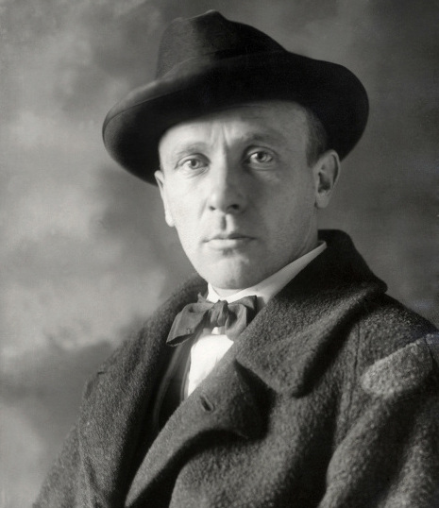
Михаил Афанасьевич Булгаков
(1891 – 1940)

Креститель смотрит с берегов Днепра.
На изразцах горячих – фразы, лица…
Порхнуло слово с кончика пера,
Как перепуганная чайка на кулисы.

Как правильно: апрель или нисан?
Ты за кого: за белых иль за красных?
Врач! Исцели сперва себя ты сам!
На полнолуние повсюду пахнет маслом.

Что Бога нет, попробуй объяснить
Тому, кто внемлет при луне Вселенной.
Не разорвать связующую нить.
И рукопись останется нетленной!

Романы: «Белая гвардия», «Мастер и Маргарита».
Пьесы: «Бег», «Иван Васильевич».

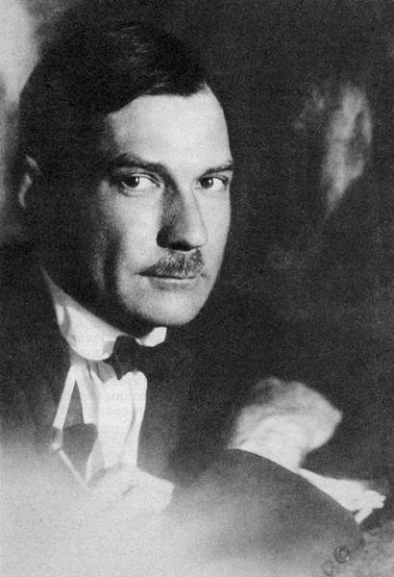
Евгений Иванович Замятин
(1884 – 1937)

Что значит «Мы»? Чеканный строгий шаг
Под торжествующие маршевые трубы?
…Мы – это значит на двоих дышать.
Мы – в поцелуе сомкнутые губы…

«Мы!» – заревёт на площади толпа,
В безликой судороге руки бросив к небу.
…Нас только двое. Нам не даст солгать
Былых ночей нечаянная небыль…

Пусть время – словно барабанный бой,
Бой барабанов – словно оплеухи.
… Мы – Ты и Я. И значит, Нам с Тобой
Дано внимать Вселенной чутким слухом.

Рука в руке – среди безликих цифр,
Вождей гранитных и торжественных гекзаметров.
Мы – это Мир. И в тишине резцы
Опять Твой профиль в камне вырезают.
Повести: «Уездное».
Роман: «Мы».
Рассказы, публицистика: «Большим детям сказки», «Пещера», «Я боюсь».

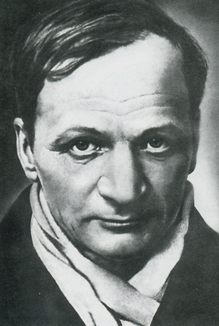
Андрей Платонович Платонов
(настоящая фамилия Климентов)
(1899 – 1951)

Знаете ли вы русский язык? Умеете ли вы говорить и писать по-русски? Ответ, казалось бы, очевиден, но поверьте мне: если вы не читали Платонова… Если вы не ЧИТАЛИ Платонова!.. «Читать» – значит погружаться в нервную систему текста, проживать пространство произведения вместе с автором, говорить с книгой на одном языке.
Знаете ли вы русский язык?..

Повести: «Котлован», «Ювенильное море».
Роман: «Чевенгур».

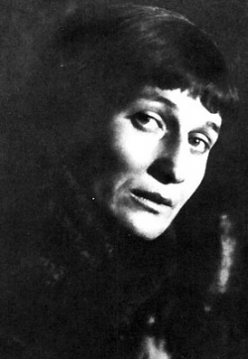
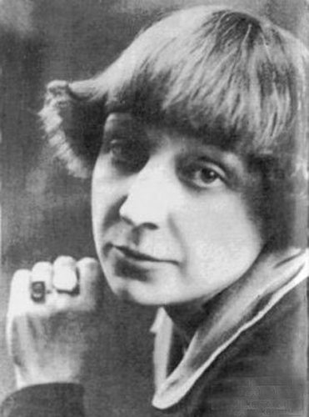

Анна Андреевна Ахматова (1889 – 1966) Марина Ивановна Цветаева (1892 – 1941)

…Век двадцатый – смертью венчанный
И разлукой горбоносою, –
Врачевали словом женщины,
Будто жёны-мироносицы.

Над морями и над землями –
Там, где звёзды, ближе к Вечности, –
Глядя в стих, как будто в зеркало,
Разговаривали женщины…

А.А. Ахматова:
лирика: «Песня последней встречи», «Сжала руки под тёмной вуалью…», «Мне ни к чему одические рати…», «Мне голос был. Он звал утешно…», «Родная земля», «Заплаканная осень, как вдова…», «Приморский сонет» и др.
Поэмы: «Реквием», «Поэма без героя».
М.И. Цветаева:
лирика: «Моим стихам, написанным так рано…», «Стихи к Блоку», «Кто создан из камня, кто создан из глины…», «Тоска по родине! Давно…», «Книги в красном переплёте», «Стихи о Москве» и др.
Поэма: «Лебединый стан».

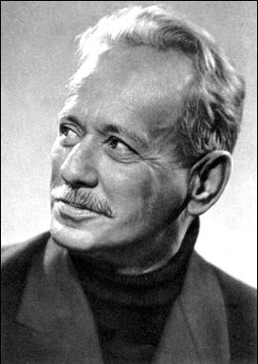
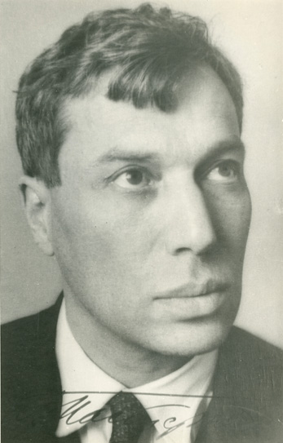

Борис Леонидович Пастернак (1890 – 1960) Михаил Александрович Шолохов (1905 – 1984)

Время сегодня тревожное. Совсем недавно в сравнении с тысячами лет истории человечества не стало огромного государства размером с 1/6 часть суши. Случилось землетрясение, большая страна рассыпалась. Мир до сих пор трясёт. Кое-где из трещин вырывается огонь, в котором гибнут люди. Что видим мы впереди, глядя на периодически трясущийся горизонт и тёмный туман вдалеке? Куда пойдём завтра?..
Откуда вдруг взялись все эти вопросы? И почему два портрета, два писателя – рядом? Может быть, потому, что оба – нобелевские лауреаты по литературе: Пастернак награждён в 1958 году, а Шолохов – в 1965? А может быть, потому, что герои книг и того и другого автора искали свой путь в тревожном, пульсирующем, опалённом пожарами времени. Непростой путь в сложной эпохе, где и тебе предстоит сделать свой выбор. Не важно, кто ты: врач, как Юрий Живаго, или казак, как Григорий Мелехов; прекрасный, сложный, тонкий поэт, как Борис Пастернак, или выпускник одиннадцатого класса лицея для одарённых детей.

Б.Л. Пастернак: роман «Доктор Живаго». Лирика: «Февраль! Достать чернил и плакать!..», «Во всём мне хочется дойти до самой сути…», «Снег идёт», «Никого не будет в доме…», «Любить иных – тяжёлый крест…», «Гамлет», «Мело, мело по всей земле…», «Определение поэзии» и др.

М.А. Шолохов: «Донские рассказы» (можно 3 – 4 по выбору), «Тихий Дон», «Поднятая целина».

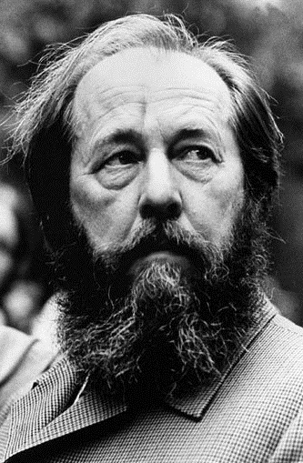
Александр Исаевич Солженицын
(1918 – 2008)

Ещё один нобелевский лауреат (1970 год), четвёртый из пяти русских лауреатов по литературе.
Говорят, Солженицын был последним из тех, кого можно назвать Великим русским писателем. То есть не просто мастером слова, но и совестью нации, голосом эпохи. Говорят, таких теперь нет.
Говорят, Солженицын был первым из тех, кто решился в Советском Союзе говорить страшную правду – в первую очередь о сталинских лагерях и их жертвах. И о том, как можно не стать жертвой, а суметь остаться человеком – в любых обстоятельствах.
А вы умеете?

Повесть: «Один день Ивана Денисовича».
Романы: «В круге первом», «Раковый корпус». «Архипелаг ГУЛАГ» (опыт художественного исследования).

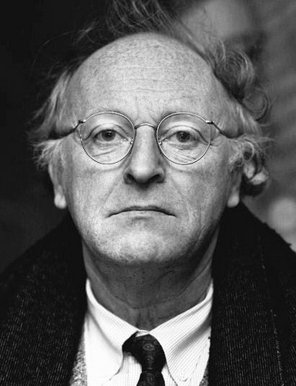

Иосиф Александрович Бродский
(1940 – 1996)

Когда я впервые услышал запись чтения Бродским собственных стихов, мне стало не по себе. Наверное, так всегда бывает, когда касаешься космоса. Когда до чёрных нервов Вселенной –
сантиметры. Это не сразу понимаешь. А только чувствуешь, что Словом, действительно, можно разрушать города, можно убить и спасти.
Однажды этот поэты поднял меня очень-очень высоко, показав мир с высоты «Осеннего крика ястреба». Надеюсь, и вы расслышите в этом голосе что-то своё.
Почитайте стихотворения Иосифа Бродского

Литература о Великой Отечественной войне
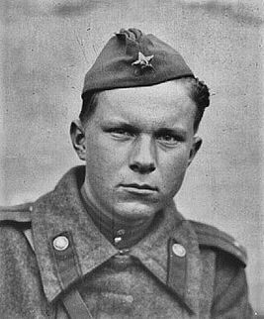  Василь Петрович Быков  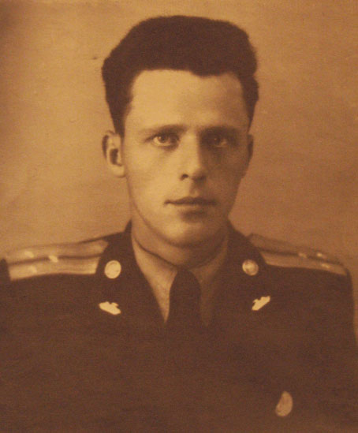  Борис Львович Васильев  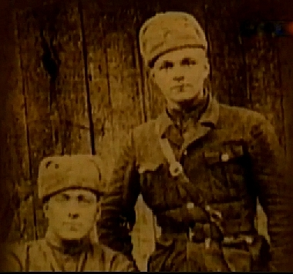  Юрий Васильевич Бондарев  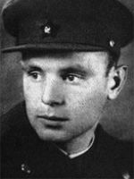  Константин Дмитриевич Воробьёв  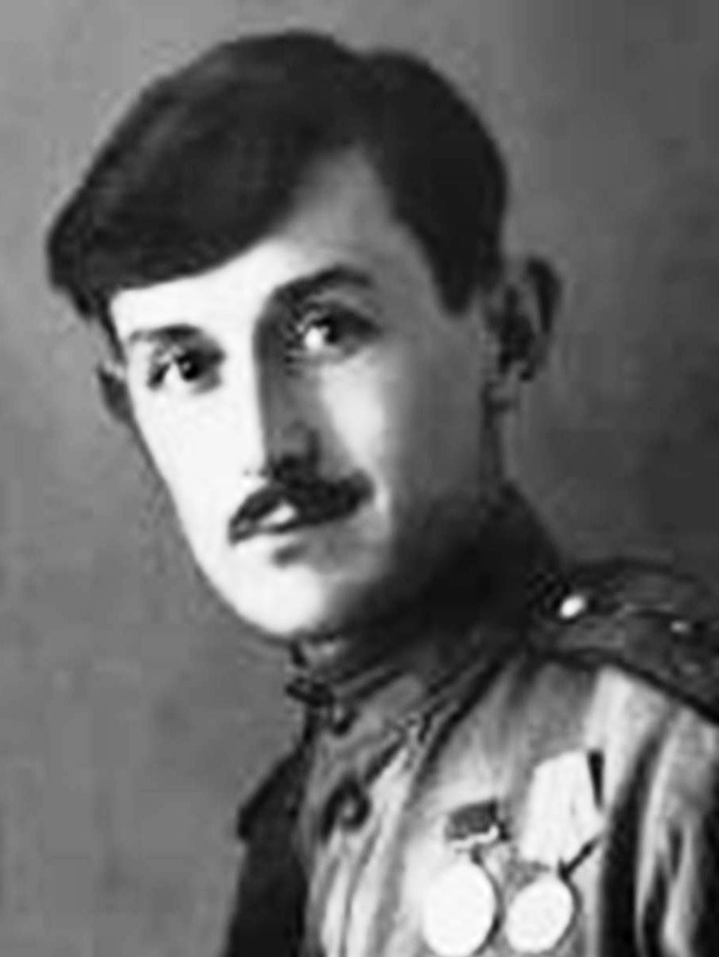  Виктор Платонович Некрасов  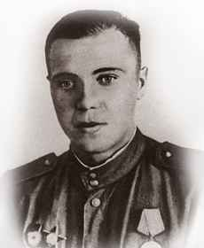  Виктор Петрович Астафьев  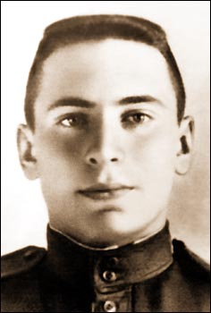  Владимир Осипович Богомолов  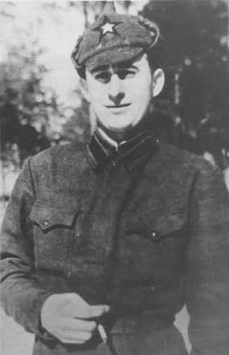  Вячеслав Леонидович Кондратьев | Обелиск  – Дорог так много впереди!  – Да, путь неблизкий!  …Омоют имена дожди  На обелисках.  На чёрных плитах имена  Напишет память.  Ведь завтра грянула война,  Пока все спали.  А кто-то руки целовал  Затихшим зорям –  Его свинцовой наповал  Убьёт грозою.  А он зарю встречал стихом,  Бежал из сенцев!..  Но черновик пронзят штыком,  Достав до сердца.  И стихли навсегда стихи –  Гранитным списком.  И так тихи трава и мхи  У обелиска.  Все говорили про него:  Рождён в рубашке…  Они убиты под Москвой,  Иван и Сашка.  А эти к смерти в ноябре  Ушли с парадом.  А этим вышло умереть  Под Сталинградом:  В груди почувствовать тепло,  Увидеть небо,  И охладить кровавый лоб  Горячим снегом.  Зачем? Чтоб мы обратно шли –  К Смоленску, к Минску!..  Чтоб дети имена нашли  На обелисках.  В один момент – кого взамен?! –  Атакой смяты.  Те, кто молиться не умел,  Ругались матом.  Вы шли – на запах, по следам,  Как зверь – на запад!  И, зубы сжав, устали ждать  Последних залпов.  Лишь фото – Будапешт, весна! –  В застывшей позе.  И обожжённый край письма:  «…люблю!» и подпись.  А кто-то вовсе замолчал –  Ни строк, ни списков…  Здесь безымянный ваш причал –  У обелисков.  P.S.  К страницам преклони главу,  Как будто к плитам.  Слова, что нас переживут,  Прочней гранита. | 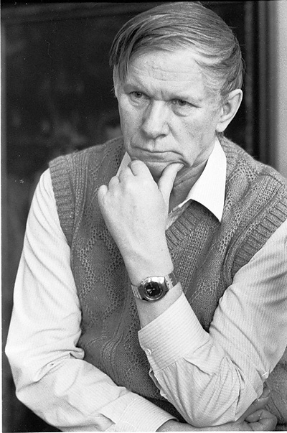  (1924 – 2003)  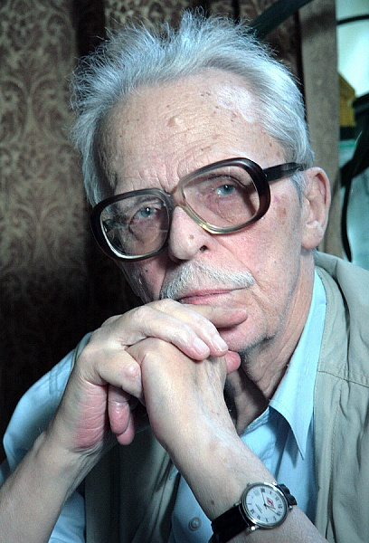  (1924 – 2013)  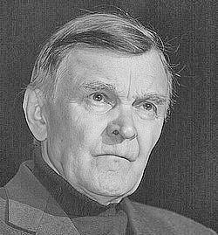  (родился в 1924 году)  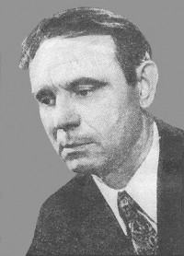  (1919 – 1975)  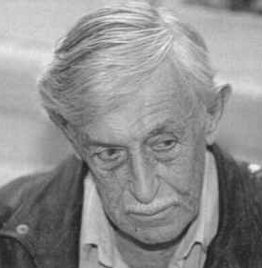  (1911 – 1987)  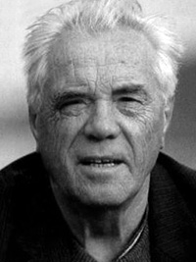  (1924 – 2001)  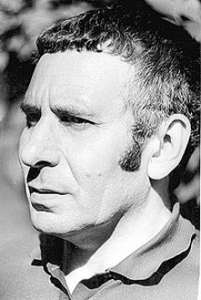  (1924 – 2003)  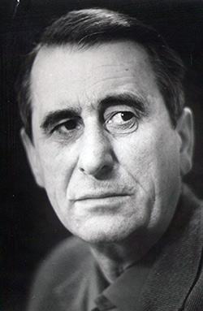  (1920 – 1993)
(1-2 произведения по выбору)

Василь Владимирович Быков «Сотников», «Обелиск».
Борис Львович Васильев «А зори здесь тихие», «В списках не значился», « А завтра была война».
Юрий Васильевич Бондарев «Берег», «Горячий снег», «Последние залпы».
Константин Дмитриевич Воробьёв «Убиты под Москвой», «Это мы, Господи».
Виктор Платонович Некрасов «В окопах Сталинграда».
Виктор Петрович Астафьев «Пастух и пастушка».
Владимир Олегович Богомолов «Иван», «Момент истины».
Вячеслав Леонидович Кондратьев «Сашка».
(1-2 произведения по выбору)

Литература 60 – 80-х годов XX века
(1-2 произведения по выбору)
Виктор Петрович Астафьев «Царь-рыба».
Валентин Григорьевич Распутин «Последний срок», «Живи и помни», «Прощание с Матёрой».
Юрий Владимирович Трифонов «Обмен», «Дом на Набережной».
Анатолий Игнатьевич Приставкин «Ночевала тучка золотая…»
Чингиз Торекулович Айтматов «Плаха», «И дольше века длится день…»

Продолжение следует…

